1. Каковы правила получения и хранения крови, плазмы и сыворотки крови?

1. Все процедуры по взятию крови, ее лабораторному исследованию необходимо проводить в спец. одежде (халат, головной убор) и перчатках!

2. Для полного морфологического исследования крови достаточно иметь несколько капель ее. Важно всегда обращать внимание на то, чтобы подвергающаяся исследованию кровь была только что получена и жидкая. Нельзя сжимать участок взятия крови, так как при этом в вытекающую кровь попадает тканевая жидкость, что искажает результаты исследования. Не рекомендуется повторно брать кровь для исследования из одного и того же места.

3. Волосяной покров на месте взятия крови, коротко выстригается или выбривается. Затем кожа протирается спиртом, а потом эфиром. Эфир высушивает кожу и вызывает реактивное расширение сосудов после их первоначального сужения. Если кожа грязная, ее вначале необходимо вымыть теплой водой с мылом, а затем хорошо просушить ватой и обезжирить эфиром.

4. При уколе в кровеносный сосуд уха необходимо, с противоположной стороны, поддерживать ухо пальцем с целью создания твердой основы. Между пальцем и ухом должен быть положен небольшой ватный шарик, чтобы избежать ранения пальца.

5. Кровеносный сосуд должен пересекаться иглой поперек. При продольном проколе стенки сосуда быстро сходятся и кровь не выходит в ранку. Укол делается умеренной глубины, с таким расчетом, чтобы не проколоть противоположной, второй стенки сосуда. Если ранка небольшая, кровь выделяется самопроизвольно небольшими каплями. Большие капли или вытекание крови струйкой нежелательны, особенно при приготовлении мазков. В случаях, когда кровь вытекает слабо или перестает выделяться, ухо можно слегка подавить или похлопать на противоположной стороне. Первые капли крови для гематологического исследования не используются и их удаляют ватным тампоном.

6. У лошадей, крупного рогатого скота, свиней, коз, овец, собак, кошек, кроликов и морских свинок небольшое количество крови обычно берут из сосудов внутренней или наружной поверхности уха (краевая вена уха) при помощи пера Дженнера, или инъекционной иглы, или небольшой насечки скальпелем. У птиц из гребня кровь берется иглой Франка, хотя можно пользоваться также и оспопрививательным пером. Получить кровь можно, надрезав край уха. У верблюдов кровь берут из надреза уха или прокола кожи на горбе. У крыс и мышей кровь получают из хвоста, отрезая его кончик, предварительно очистив его и нагрев компрессом до 30°. У кур кровь берут из прокола кожи или разреза на гребне, а у уток и гусей — из мякоти ступни ног.

7. Большое количество крови получают из вен. У лошадей, крупного рогатого скота, коз, овец и верблюдов кровь берут из яремной вены v. jugularis. На месте, где предполагается произвести прокол, выстригают шерсть и дезинфицируют кожу спиртом или 5%-ным раствором йода. Кровопускательную иглу предварительно кипятят в течение 5—10 минут. Большим пальцем левой руки слева у основания шеи нажимают на вену, что задерживает отток крови, и вена набухает в виде толстого шнура. Берут в правую руку кровопускательную иглу, вводят ее под острым углом по направлению к голове в вену и продвигают в полость сосуда. В случае, если кровь не вытекает, рекомендуется повернуть иглу вокруг продольной оси и слегка продвинуть вперед или отвести назад. У свиней большое количество крови получают из хвоста, отрезая его кончик; у собак — из v. saphena; у кроликов — из ушной вены; у морских свинок — из сердца иглами соответствующего диаметра и длины. У кур кровь получают из v. cutanea ulnaris или a. brachialis. Для этого на внутренней стороне крыла над локтевым сочленением удаляют несколько перьев и надрезают сосуд скальпелем или маленькими ножницами.

8. Для получения сыворотки крови кровь из вен собирают в сосуд цилиндрической формы, причем, чтобы она не вспенивалась, струю ее необходимо направлять по стенке сосуда. Сосуд с кровью ставят на 15—20 минут в термостат для свертывания. Для лучшего выделения сыворотки образовавшийся сгусток крови отделяют от стенок сосуда обожженными над пламенем спиртовки проволокой или тонкой стеклянной палочкой, обводя ими по стенкам сосуда вокруг сгустка.

9. Для получения плазмы вытекающую из кровеносного сосуда кровь смешивают со стабилизаторами, или противосвертывающими веществами. Полученная таким способом кровь после долгого отстаивания или центрифугирования расслаивается на плазму (вверху) и форменные элементы (внизу).

10. Кровь для исследования берут в следующей последовательности: первую каплю стирают и из последующих набирают: – в капилляр для определения гемоглобина, – затем берут кровь в смеситель для подсчета лейкоцитов и эритроцитов. – предметных стеклах делают мазки и толстую каплю. После каждой манипуляции остаток крови стирают ватой.

11. Взятие крови для клинических целей и при проведении экспериментальных работ необходимо проводить по возможности в одни часы и однообразной методикой. Если у животного кровь берется из уха многократно, то необходимо уши чередовать и стараться брать вначале у кончика уха, а затем все ближе к основанию. Это необходимо для устранения влияния местной реакции на показания крови. Принудительной фиксации лучше избегать, если же в этом встречается необходимость, то при всех исследованиях нужно фиксировать животное одним и тем же методом, так как различные методы фиксации сказываются не только на количественных показателях, но даже и на формуле крови.

Исследуют цельную кровь, а также плазму и сыворотку. В первом и во втором случаях нередко бывает необходимо предотвратить свертывание крови. Для этого к крови прибавляют какое-либо вещество, предотвращающее свертывание. Кровь, в которую добавлены противосвертывающие вещества, необходимо по возможности исследовать в более короткие сроки после взятия. Отделение плазмы от эритроцитов необходимо производить в течение первого же часа, в противном случае процессы, протекающие в крови, искажают картину исследования. Нередко в лабораторной практике для отделения эритроцитов от общей массы крови прибегают к дефибринированию крови, что достигается непрерывным встряхиванием ее в закрытом сосуде со стеклянными бусами в течение 15—20 минут. Кровь в этом случае берут в посуду, содержащую бусы, и начинают взбалтывать в момент наполнения сосуда. После взбалтывания кровь фильтруют через двойной слой марли для освобождения ее от фибрина.

12.Взятие крови следует проводить в резиновых перчатках, соблюдая правила асептики: обрабатывая перчатки 70% спиртом перед каждым взятием. Для исследования цельной крови используют либо кровь с антикоагулянтом, либо осуществляют забор капиллярной крови. Капиллярную кровь отбирают путем прокола мякоти пальца (лучше IV пальца) индивидуальным стерильным копьем, палец предварительно и после забора крови протирают стерильным тампоном (ватным шариком), смоченным в 70% этиловом спирте. Из-за вероятного разведения крови спиртом, оставшимся на пальце, необходимо следить, чтобы палец во время прокола был сухим. Совершенно недопустимо использование одной микропипетки для нескольких пациентов! Допускается нанесение нескольких капель крови обследуемого на чистое часовое стекло, откуда и производится забор крови в микропипетку. Извлекать скарификаторы следует только с помощью пинцета, хранящегося в растворе дезинфицирующего средства. Стерильные тампоны хранятся в упаковке из бумаги, указанной в ОСТе 42-21-2–85, в количестве не более 20 штук. Стерильные лабораторные инструменты хранятся в той же упаковке, в которой проводилась их стерилизация.

2. Назовите основные физические показатели крови животных разных видов.

Относительная плотность крови, скорость свертывание крови, реакция кровяного сгустка, вязкость крови, определение скорости оседания эритроцитов (СОЭ).

3. Перечислите основные биохимические показатели крови.

Каротин и витамин А, витамин С (аскорбиновая кислота), общий кальций, неорганический фосфор, магний, железо, медь, кобальт, связанный с белками йод, общий белок и белковые фракции, глюкоза.

4. Каковы морфологические показатели крови животных разных видов?

Эритроциты (erythros - красный) - высокоспециализированные клетки, приспособленные для выполнения основной функции крови - транспорта кислорода и углекислого газа в организме. В 1 мкл крови у позвоночных содержится несколько миллионов эритроцитов, а у большинства сельскохозяйственных животных от 5 до 10 млн.

Лейкоциты (от лейко… и греч. kytos - вместилище; здесь - клетка), белые кровяные клетки, бесцветные клетки крови животных и человека.

Тромбоциты - самые мелкие форменные элементы крови. В тромбоцитах содержится более десятка факторов свертывания крови. Они участвуют в защитных реакциях организма. Тромбоциты циркулируют в крови 5-8 суток, затем отмирают в селезенке.

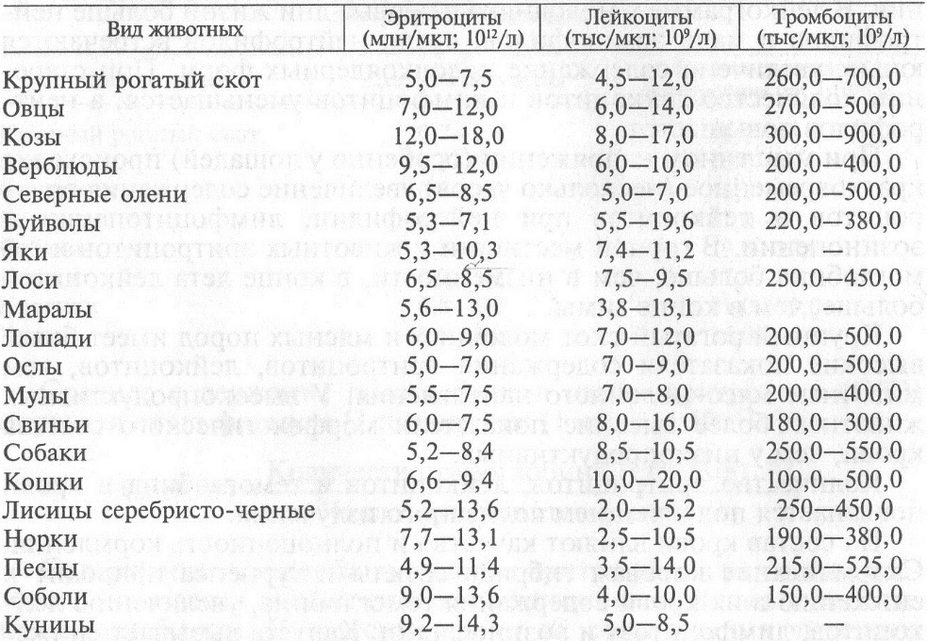

Продолжение

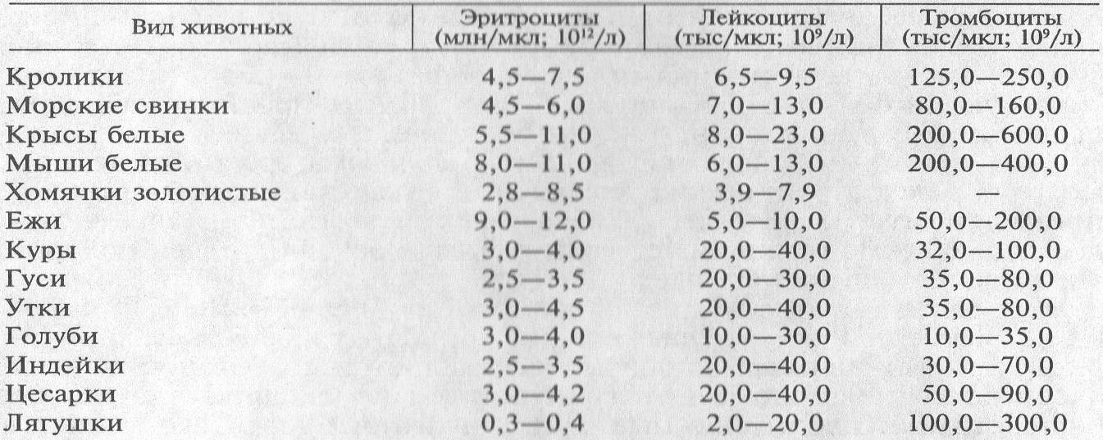

5.      Изложите основные виды изменений морфологического состава крови.

**Патологические изменения лейкоцитов.** У *нейтрофилов* возникает анизоцитоз, т. е. появляются клетки различной величи­ны, с наличием токсигенной зернистости, вакуолей и пятен свет­ло-синего цвета (тельца Князькова — Деле) в цитоплазме, а в ядре — вакуолизация, сегментация (вместо 2—5 сегментов появля­ется больше), кариорексис (лопанье ядра), пикноз (сморщивания ядра), разрыв связи между сегментами.

У лимфоцитов цитоплазма приобретает сероватый отте­нок и содержит вакуоли, ядро окрашивается неравномерно, раз­рыхлено и имеет неровные края.

У моноцитов вакуолизированнаяцитоплазмадиффузно-серого цвета с желтоватым оттенком; ядро расчлененное, поли­морфное, разрыхленное, размер клетки больше, чем обычно.

У эозинофилов в цитоплазме содержатся круглые и овальные гранулы, которые окрашиваются в красно-фиолетовый цвет; ядро гиперсегментировано, неравномерно окрашено.

**Патологические изменения эритроцитов.** Возникают они при анемиях, при этом изменяются величина, форма, окраска эритро­цитов и различных включений в них.

Изменение величины (анизоцитоз) характеризуется появлением эритроцитов, размер которых меньше *(микроциты)*или больше нормальных *(макроциты),*а также очень крупных кле­ток *(мегалоциты).*

Изменение формы *(пойкилоцитоз) —*эритроциты при­обретают звездчатую, вытянутую, грушевидную или неопределен­ную форму.

Изменение окраски *(анизохромия)*возникает, когда наряду с нормальными эритроцитами *(нормохромными, ортохром-ными)*появляются или сильно окрашенные *(гиперхромные),*или слабоокрашенные *(гипохромные, олигохромные),*а также незрелые эритроциты с признаками базофилии, окрашенные в серовато-си­реневый, синевато-розовый, светло-, темно-синий или слабо-фи­олетовый цвета *(полихроматофилъные).*

Включения в эритроцитах проявляются в виде 1 —2 ярко-красных небольших круглых образований — *телец Жолли*(остатки ядра); красно-фиолетового цвета образований, имеющих форму восьмерки, овала, латинской буквы 5 — *колец Ке-бота*(остатки оболочки ядра); темно-синего цвета зернистости — *базофильной пунктации.*При суправитальной окраске мазков кро­ви бриллиантовым крезиловым синим могут быть выявлены *рети-кулоциты —*недозревшие эритроциты с зернистосетчатой субстан­цией голубого или синего цвета.

**Патологические изменения тромбоцитов.** Характеризуются появ­лением гигантских кровяных пластинок, наличием вакуолизации, исчезновением в цитоплазме грануляции (грануломера).

6. Перечислите основные виды гемобластозов (лейкозов, ретикулезов) животных и их морфологические признаки

**Гемобластозы (лейкозы).** К числу заболеваний, при диагностике которых исследование морфологического состава крови имеет ре­шающее значение, относят гемобластозы — злокачественные за­болевания системы крови, которым свойственно злокачественное разрастание кроветворных органов с нарушением созревания кле­ток крови.

У крупного рогатого скота возникают следующие гемобласто­зы: лейкозы — лимфолейкоз, миелолейкоз, острый лейкоз (слабо-дифференцированный или недифференцированный лейкоз); ретикулезы — лимфосаркома, ретикулосаркома, лимфогранулема­тоз, системный ретикулез.

При гемобластозах число лейкоцитов повышается до сублейке-мического (10—40 тыс/мкл), реже до лейкемического уровня (свы­ше 40тыс/мкл), редко они протекают с алейкемическим (4,5— 10 тыс/мкл) или лейкопеническим уровнем (меньше 4,5 тыс/мкл).

У крупного рогатого скота установлена вирусная этиология ге­мобластозов, в связи с чем разработаны серологические методы диагностики (реакция иммунодиффузии — РИД, реакция имму-нофлуоресценции — РИФ и др.).

Лимфолейкоз (лимфаденоз*)* протекает по сублейкемическому варианту с лимфоцитозом (75—99 %), чаще по зре-локлеточному типу. Среди зрелых лимфоцитов могут появиться ридеровские формы и двухъядерные лимфоциты. При высоких лейкоцитозах находят незрелые разновидности лимфоцитов — пролимфоциты и лимфобласты, лимфоциты с митозом ядра; воз­растает количество разрушенных лейкоцитов (тел Боткина — Гумпрехта); в цитоплазме лимфоцитов почти не встречаются азуро-фильные зерна.

Миелолейкоз (миелоз) проявляется сублейкемическим и лейкемическим уровнем лейкоцитов; в лейкограмме преоб­ладают молодые формы нейтрофилов, эозинофилов и базофилов, имеющие положительную оксидазную реакцию (у лимфоидных клеток она отрицательная).

Острый лейкоз *(гемоцитобластоз)* характери­зуется лейкемическим течением, наличием в лейкограмме боль­шого количества пролимфоцитов, лимфобластов и других бластных, а также ретикулярных клеток.

Ретикулезы протекают в виде лимфосаркоматоза, рети-кулосаркоматоза и других форм. Прижизненно дифференциро­вать отдельные формы ретикулезов на основании клинических и гематологических исследований трудно. Требуются исследования пунктатов и костного мозга, селезенки, лимфатических узлов. При ретикулезах число лейкоцитов находится на сублейкемическом или алейкемическом уровне. В лейкограмме отмечают нали­чие ретикулярных, лимфоретикулярных, атипичных клеток, про­цент эозинофилов в норме или повышен.

Респираторный ацидоз возникает при эмфиземе легких, бронхиальной астме, бронхите вследствие гиповентиляции легких (задержка СО2).

Метаболический ацидоз развивается при увеличении в крови органических кислот вследствие нарушения межуточного обмена, недостаточном выделении и нейтрализации этих метаболитов. Он возникает при скармливании кислых кормов, обильной даче кон­центратов, скудном кормлении, плохой вентиляции помещений, недостатке инсоляции, отсутствии или недостатке моциона, рахи­те и остеодистрофии, атонии преджелудков, бронхопневмониях, лихорадочно-воспалительных процессах, сахарном диабете, кетозах, послеродовом парезе, диспепсиях, сердечно-сосудистой и ды­хательной недостаточностях, нефрите.

*Респираторный алкалоз* возникает при гипервен­тиляции легких (повышенное выведение СО2) вследствие перегре­вания организма, энцефаломиелита.

*Метаболический алкалоз* развивается при потере организмом кислых эквивалентов (увеличение содержания ще­лочных эквивалентов) или при избыточном введении щелочных продуктов, при рвоте, фибринозной пневмонии, пироплазмозе, перекорме сахаросодержащими кормами.